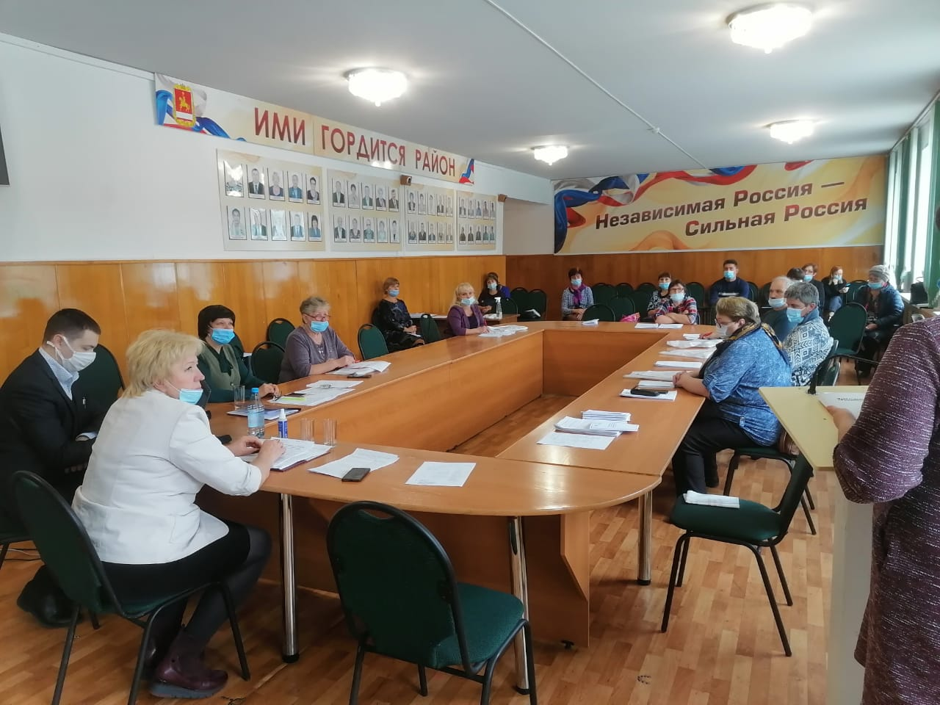
30 октября 2020 года в актовом зале администрации района состоялся семинар-совещание, участниками которого стали председатели сельских Советов депутатов, заместители глав поселений, депутаты районного Совета депутатов, глава района. Вела семинар-совещание председатель районного Совета депутатов Г.И. Кулакова. Приветствуя участников , глава района К.А. Тюнин подчеркнул возрастающую роль сельских Советов депутатов в общественно-политической жизни поселений. Ведь кроме традиционных обязанностей на депутатов всех поселений района, избранных 13 сентября 2020 года, возлагается еще и работа по избранию высших должностных лиц – глав территорий, которые будут определены по результатам конкурсных испытаний. Кроме того, в связи с задачами по повышению благоустройства населенных пунктов, депутаты должны более плотно работать со своими избирателями, мотивируя их на участие в проектах на соискание грантов.
Вопрос семинара «Актуальные вопросы представления сведений о доходах, расхода, имуществе и обязательствах имущественного характера» прошел в рамках вебинара с использованием интернет-ресурсов. Его провела консультант Управления Губернатора края К.С. Сухарева. Все избранные депутаты органов местного самоуправления в срок до 13 января 2021 года должны представить губернатору сведения о доходах, расходах, обязательствах имущественного характера за 2019 год.
О планировании деятельности сельского Совета депутатов рассказала М.А. Фатюшина, заместитель председателя районного Совета депутатов, подчеркнув важность плановой работы представительных органов по формированию системы нормативных правовых актов, взаимодействию с исполнительной властью и жителями.
С сообщением об обязательных требованиях, предъявляемых органам местного самоуправления в сфере архивного дела выступила О.В. Алехина, главный специалист архивного отдела администрации района, а слайдовую презентацию «Об организации деятельности сельского Совета депутатов», представила Г.И. Кулакова, председатель Каратузского районного Совета депутатов.
В помощь эффективной организации работы представительных органов каждому участнику семинара-совещания был выдан методический материал по многим вопросам деятельности сельских Советов депутатов, даны ответы на заданные вопросы, была предоставлена возможность установления личных и деловых контактов с соседними территориями.
Подведя итоги семинара-совещания Кулакова Г.И. отметила, что работа представительных органов должна организовываться в соответствии с Уставами муниципальных образований и регламентами представительных органов. Она должна быть четкой и понятной нашим избирателям. Для этого и впредь мы будем по возможности использовать совместные формы работы.

